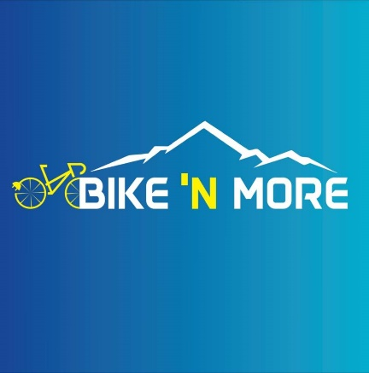
Bike ‘n More d.o.o.

REKLAMACIJA POTROŠAČA - PRIGOVOR

PODACI O POTROŠAČU
IME
PREZIME
JMBG
ADRESA PREBIVALIŠTA
MJESTO
BROJ TELEFONA
BROJ LIČNE KARTE
IZDATA U
PODACI O KUPOVINI ROBE
MJESTO KUPOVINE ROBE
MALOPRODAJNI OBJEKAT
DATUM KUPOVINE ROBE
IZNOS RAČUNA
PODACI O ROBI ZA KOJU SE PODNOSI PRIGOVOR-REKLAMACIJA
ŠIFRA ARTIKLA - BAR COD
NAZIV ARTIKLA
KOLIČINA
IZNOS CIJENE PO JED.MJERE
UKUPNA CIJENA
UTVRĐENI NEDOSTACI NA ROBI-OPIS NEDOSTATAKA-PRIMJEDBE
PREDLOG POTROŠAČA ZA REŠAVANJE PRIGOVORA
DATUM REKLAMACIJE
POTPIS POTROŠAČA
POTPIS lica koje je primilo reklamaciju
NAPOMENA
Prigovor sačiniti u tri primjerka od kojih jedan zadržava potrošač, a drugi se odmah dostavlja u sjedište firme na rješavanje. Podatke iz ovog prigovora upisati u Knjigu za reklamaciju. Uz ovaj prigovor OBAVEZNO priložiti račun o kupovini.

